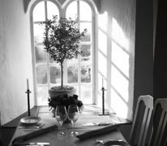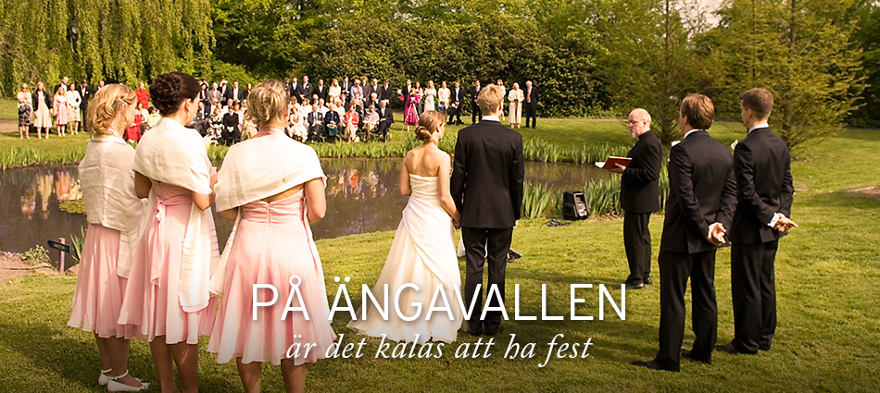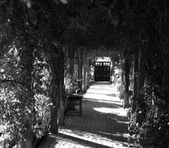

**Förslag på festmeny för bröllop 2016 ­–** **naturligtvis** **100 procent ekologisk.**

**Välj mellan:***Förrätter:***Halstrad pilgrimsmussla**

med palsternackscrème, rökt olja och tomat, torkad och rå kål

**Confiterad lax**

med laxmajonnäs, friterat laxskinn dillmousse och gurkvatten

**Charktallrik**   
med paté, två sorters korv, kallrökt kalvlår och pastrami, allt tillagat på Ängavallens HälsoKalv/HälsoGris, oliver och till sist – från Ängavallens Köksträdgård ­– senap, inlagd gurka och rödbeta vid säsong  
  
**Tartar på Ängavallens HälsoKalv**   
med friterad kapris, Ängavallens senap och lågtempad äggula

*Varmrätter:***Variation på Kalv**

Tryffelsky

Potatispuré

**Variation på Lamm**

Emmerotto

Svampskum

**Variation på Gris**

Confiterad potatis

Svampsås

**Säsongens MSC/KRAV-märkta fisk**

knaperstekt potatiskaka, fänkåls-beurre blanc och säsongens grönsaker (Vegansk fungerar bra)

*Desserter:***Trio i Dessert**

-Ingefärasorbet med citronkräm och lakritskaka

-Fläderpannacotta med rabarberkompott

-Chokladganache med kryddig nougat och havssalt

**Trio i chokladtryfflar**

**Trio i ostar** med tillbehör och Pain d’epiche

***”Och som alltid på Ängavallen är allting 100 procent ekologiskt och minst lika gott”***